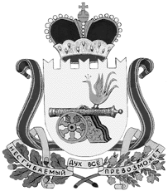

СОВЕТ ДЕПУТАТОВ ТУМАНОВСКОГО СЕЛЬСКОГО ПОСЕЛЕНИЯ
ВЯЗЕМСКОГО РАЙОНА СМОЛЕНСКОЙ ОБЛАСТИ

РЕШЕНИЕ

от 09.02.2017 № 5

О рассмотрении инициативы о преобразовании муниципальных образований

Рассмотрев решение Вяземского районного Совета депутатов от 28.12.2016 №114 « Об инициировании вопроса о преобразовании муниципальных образований на территории муниципального образования « Вяземский район» Смоленской области

РЕШИЛ:

1.Поддержать инициативу Вяземского районного Совета депутатов о преобразовании Ермолинского сельского поселения Вяземского района Смоленской области, Мещерского сельского поселения Вяземского района Смоленской области, Царёво-Займищенского сельского поселения Вяземского района Смоленской области и Шуйского сельского поселения Вяземского района Смоленской области путём их объединения, не влекущего изменения границ иных муниципальных образований, с созданием вновь образованного муниципального образования Тумановское сельское поселение Вяземского района Смоленской области с административным центром – с.Туманово Вяземского района Смоленской области.
2.Обнародовать настоящее решение на стенде и официальном сайте Администрации Тумановского сельского поселения Вяземского района Смоленской области.
3.Направить настоящее решение в Вяземский районный Совет депутатов.

Глава муниципального образования
Тумановского сельского поселения
Вяземского района Смоленской области М.Г.Гущина

